TRABAJO FINAL ESTRUCTURA DE DATOS
Parte 1
- Identificar los lados y vértices del siguiente grafo no dirigido:
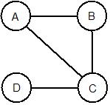

El grafo no dirigido, esta conformado por los vértices A,B, C y D, que están conectados con 04 lados conectado A,B – A,C – B,C – C,D – D,C – C,A – C,B – B,A.

- Represente un grafo dirigido y diga la diferencia con el grafo del numeral 1
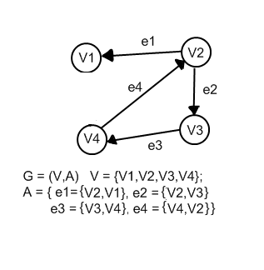

La primera diferencia entre los grafos del punto 1 y 2, es que uno es no dirigido y el segundo sí, es decir, tiene sus lados con una dirección especifica en cómo hacer el recorrido.
La conexión entre vértices cambia, donde en uno se deja “aislado” el vértice D en el otro es el V4.

- Hallar el número máximo de lados en los grafos de los ejercicios 1 y 2 y demostrarlo mediante la fórmula.

Grafo 1 no dirigido es n*(n-1)/2
N=4
4*(4-1)/2
4*3/2
12/2
Máximo de lados grafo no dirigido: 6

Grafo 2 dirigido es n*(n-1)
N=4
4*(4-1)
4*3
Máximo de lados grafo dirigido: 12

- Hallar la representación de matriz de adyacencia y matriz de incidencia para el grafo problema 1
Matriz de adyacencia
vértice  vértice | A | B | C | D
A |  | 1 | 1
B | 1 |  | 1
C | 1 | 1 |  | 1
D |  |  | 1
Para representar como matriz de incidencia se deben numerar los lados de la siguiente manera en el grafo: (la numeración es de forma aleatoria)
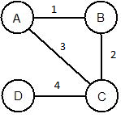

Y la matriz de incidencia seria:

Lado  Vértice | 1 | 2 | 3 | 4
A | 1 |  | 1
B | 1 | 1
C |  | 1 | 1 | 1
D |  |  |  | 1

- Representar el grafo dirigido del ejercicio propuesto dos como una lista ligada de adyacencia:

V1 | Null
V1 | Null |  | 20 |  |  |  |  |  | 50
V2 | 20 |  | V1 | 80 |  |  |  |  | V3 | Null
V2 | 20 |  | 30
V3 | 30 |  | V4 | Null
V3 | 30 |  | 40
V4 | 40 |  | V2 | Null

- Realizar el recorrido DFS sobre grafos representado como matriz de incidencia: Debe recorrer la matriz de incidencia para determinar, por cual vértice realizo el recorrido. Después debe llamar recursivamente a dfs con el siguiente lado del grafo y así de manera sucesiva.

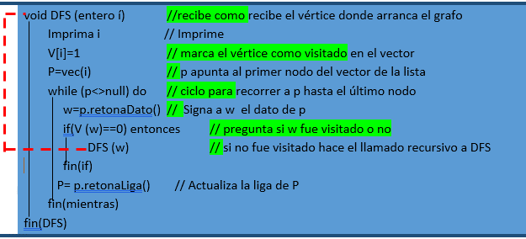
P

V1 |  | Null
 |  |  |  |  | 20 |  |  |  |  |  | 50
V2 |  | 20 |  |  | V1 |  | 50 |  |  |  | V3 |  | Null
 |  |  |  |  | 30
V3 |  | 30 |  |  | V4 |  | Null
 |  |  |  |  | 40
V4 |  | 40 |  |  | V2 |  | Null
 |  |  |  |  |  |  |  |  |  |  |  |  |  |  |  | Null |  |  |  | Imprima
 |  |  |  |  |  |  |  |  |  |  |  |  |  |  |  | Null |  |  |  | V2
 |  |  |  |  |  |  |  |  |  |  |  |  |  |  |  | Null |  |  |  | V1
 |  |  |  |  |  |  |  |  |  |  |  |  |  |  |  | 40 |  | V2 |  | V3
 | V4 |  |  | 2 |  | DR1(V4) |  | 1 |  | 1 |  | 1 |  | 1 |  | 30(DR1V4) |  | V4 |  | V4
 | V3 |  |  | 3 |  | DR1(V3) |  | 1 |  | 1 |  | 1 |  | 0 |  | 50(DR1V3) |  | V3
 | V1 |  |  | 1 |  | DR1(V1) |  | 1 |  | 1 |  | 0 |  | 0 |  | Null
 | V2 |  |  | 4 |  | PPAL |  | 0 |  | 1 |  | 0 |  | 0 |  | 20(DR1V1) |  | V1
PPAL | VACTUAL(i) |  |  |  |  | DR |  | 0 |  | 0 |  | 0 |  | 0 |  | P |  | W
 |  |  |  |  |  |  |  | 1 |  | 2 |  | 3 |  | 4
 |  |  |  |  |  |  |  | V1 |  | V2 |  | V3 |  | V4
 |  |  |  |  |  |  |  | Vector [V]

Parte 2
- Elabore un algoritmo que imprima el recorrido DFS de un grafo representado como matriz de adyacencia.
- Elabore un algoritmo que imprima el recorrido BFS de un grafo representado como listas ligadas de adyacencia
- Elabore un algoritmo que imprima el recorrido BFS de un grafo representado como multilistas de adyacencia
- Elabore un algoritmo que imprima el recorrido DFS de un grafo representado como multilistas de adyacencia
- Elabore un algoritmo que imprima el recorrido BFS de un grafo representado como matriz de incidencia.
- Que son Matrices dispersas y cuales son la forma de representarlas (explicar cada una de ellas)
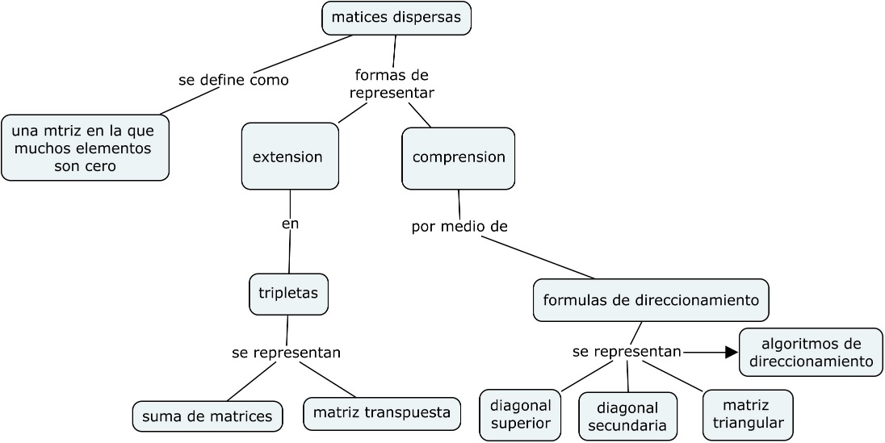

Parte 3
Sustentación…

